Creatiads V2.2 connector复用（auto-report专属）

背景：
Auto Report 已实现用户无感生成看板，但是问题在后端采集任务爆炸

目标：
在不影响用户体验前提下，采集任务数从「N 个模板 * M 个平台 * X个空间」降到「M个平台数 * X个平台」

一、核心问题
- 跨通道与单通道问题（模板层（跨通道）与采集层（单通道））
- 模板A：FB + Google（花费、点击率），自动生成 Connector #1（FB）+ Connector #2（Google）
- 模板B：FB + TikTok（转化、ROAS），自动生成 Connector #3（FB）+ Connector #4（TikTok）
- 模板C：FB（素材效果），自动生成 Connector #5（FB）
- connetor单点生成任务问题
- 跨通道模板 × 单通道 Connector = 一对多映射，任务爆炸
- 每个看板建独立任务，没有复用机制，同一平台重复采集
- 解决问题
- 后端：采集任务逻辑变更，从 (模板数 * 平台数 * 空间数) 降到 O(实际使用的账号数)
- 迁移：存量看板是写死关联 Connector 任务，新看板走复用机制，平滑过渡

二、auto-report与connector交互逻辑

1. 核心设计：拆分 → 复用 → 合并
- 第 1 层：用户在 Auto Report 配置：
- 平台：Facebook + Google
- 账号：FB 账号 A, B / Google 账号 X
- 字段：花费、点击率、ROAS
- 生成看板 ID: dashboard_001
↓ 系统自动拆分（按平台）
- 第 2 层：模板拆分为 2 个「平台需求」：
- 需求 1: Facebook, 账号[A,B], 字段[花费,点击率,ROAS]
- 需求 2: Google, 账号[X], 字段[花费,点击率,ROAS]
↓每个需求去匹配对应平台的connector默认「主任务」
第 3 层：connector主任务
- 需求 1 → 匹配 Facebook 主任务
- IF 主任务已有账号A,B + 字段已有 → 直接复用
- ELSE 扩展主任务（增量采集缺的账号/字段）
- 需求 2 → 匹配 Google 主任务
- IF 账号不存在（无授权） → Google 主任务新增账号，全量首采
↓主任务定时采集，数据落库
第 4 层：默认connector主任务（按平台分）
conn_master_facebook (Facebook 主任务的数据)
conn_master_google (Google 主任务的数据)
conn_master_tiktok (TikTok 主任务的数据)
↓看板查询时
第 5 层：看板 dashboard_001 查询数据：
SELECT from conn_master_facebook WHERE...
UNION
SELECT from conn_master_google WHERE...
返回合并后的跨通道数据 → 前端渲染
案例：
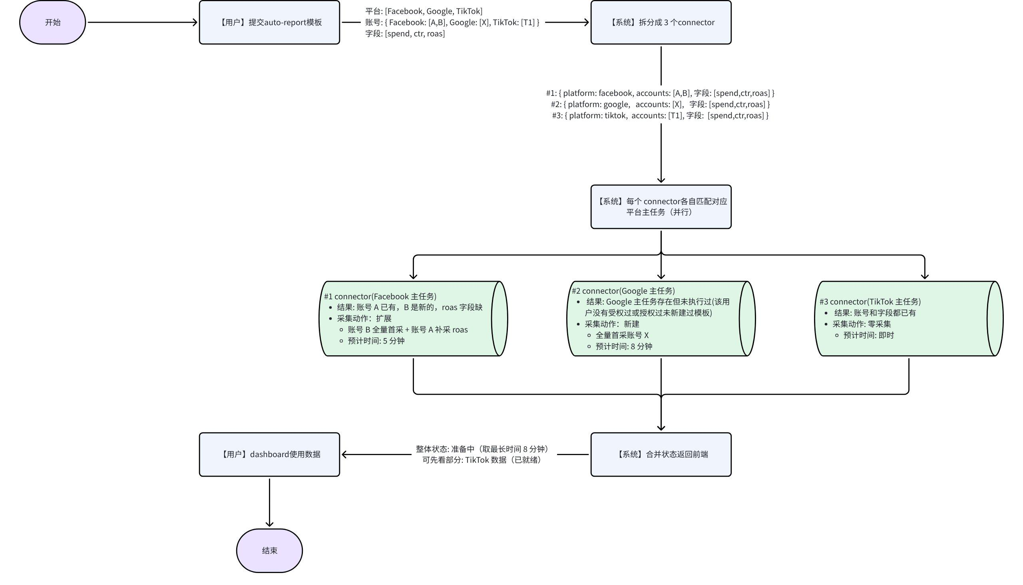

2. 关键规则：匹配-采集
平台主任务状态 | 账号匹配 | 字段匹配 | 系统动作 | 预计时间
主任务已存在 | 全命中 | 全命中 | 直接复用，零采集 | 即时
主任务已存在 | 全命中 | 缺部分字段 | 增量：老账号只补新字段 | 1-3 分钟
主任务已存在 | 有新账号 | 字段已有 | 增量：新账号全字段首采 | 5-8 分钟
主任务已存在 | 有新账号 | 缺部分字段 | 增量：新账号全采 + 老账号补字段 | 8-12 分钟
主任务不存在 | 无 | 无 | 主任务首次执行，全量首采 | 8-15 分钟

3. 增量采集明细
场景 | 采集动作 | 举例
已授权账号 + 已有字段 | 零采集 | 主任务有账号 A 的 spend，新模板也要 A 的 spend，不采
已授权账号 + 新字段 | 只采该账号的新字段（回填 30 天） | 主任务有 A 的 spend，新模板要 A 的 roas，只采 A 的 roas（30 天）
未授权账号 + 已有字段 | 全量采集该账号所有字段 | 主任务已有 [spend,ctr]，新账号 B 加入，采 B 的 [spend,ctr]（30 天）
已授权账号 + 新字段 | 新账号全采 + 新字段扩到所有老账号 | 新账号 B + 新字段 roas，B 全采 [spend,ctr,roas]，老账号 A 补采 roas

三、主任务默认采集信息
- 主任务默认采集维度
维度 | 原因
日期 date | 所有报表都按时间看，不可缺
账号 account_id | 区分是哪个广告账号的数据
- 主任务默认调度信息
配置项 | 默认值 | 原因
采集频率 | daily（每天 1 次） | 保守起点，覆盖绝大多数需求，不浪费资源
采集时间 | 每日 00:00 | 凌晨低峰期，避开业务高峰
时间窗口 | 滚动 90 天 | 覆盖大多数看板需求
重试策略 | 失败重试 3 次，间隔 30 分钟 | 应对平台 API 偶发失败
落库目标 | Creatiads 内置库 | 默认存内置
默认的调度信息不支持修改（暂定，后续推出收费机制再提供修改）

四、connector停采机制

1. 停采范围：
- 任务级：整个主任务无人使用时，停止调度，释放全部资源
- 字段级：任务存活时，逐字段判断冷热，停采无人查询/使用的扩展字段

2. 停采逻辑：
先判任务级，任务还在才进入字段级判断。任务级是兜底
- 判断顺序
Plain Text
每日清理任务运行：
1. 任务级判断（先）
主任务 引用 == 0？
是 → 停整个connector任务调度
否 → 进入看板查询判断
主任务引用的看板 查询 == 0？
是 → 停整个任务（调度、连接全停）
否 → 进入字段级判断
2. 字段级判断
扩展字段逐个字段按"最近查询时间"判定降级/休眠
- 判断规则
- 主任务=0的判断规则
状态 | 条件 | 动作
活跃 | 还有看板引用且30天内有看板查询 | 任务正常跑，查询 ≠ 0
休眠 | 所有看板都删了/30天内无查询 | 停采，引用 ＝ 0 或 查询 = 0
- 扩展字段级的判断规则
状态 | 条件 | 采集频率
hot | 7天内有查询 | 任务正常跑
cold | 7-14 内天无查询 | 调度如果＜daily 则调整成daily（hourly）
warm | 14-30 内天无查询 | 调度如果＜weekly级别 则调整成weekly（daily、hourly）
dormant | 30 天内无查询 | 停采
- 唤醒机制
任务级和字段级休眠后，用户重新查询时统一处理：
Plain Text
立即返回库里旧数据（标记数据截止日期）
后台触发补采（至多补采最近 90 天）
前端提示"数据更新中，预计 X 分钟"
补采完成推送刷新
更新上次查询时间，恢复活跃状态

五、主任务复用边界与权限影响

1. connector主任务边界
设计点 | 方案
主任务建在哪层 | 不跨空间（主任务的调度仅限工作空间内）
主任务唯一性 | 空间 + 媒体平台 + 授权账号
部门怎么用 | 部门不建没有主任务概念，只要空间内所有账号按理都在一个主任务下采集
为什么要按空间隔离：CreatiAds 现有逻辑中，数据源账号和任务本身就不是默认跨空间共享，如果数据源账号被授权到有权限的空间或部门或个人身上，账号数据是全局一份，空间只是「哪些能看」的权限边界，不是「数据不同」的隔离边界。
- 所有工作区：主任务包含-取所有空间或授权给自己的所有账号
- 工作空间：主任务包含-取当前空间自己授权或他人授权给自己的所有账号
主任务数量：空间数量*平台数量=1

2. 主任务真正的采集触发条件（两个都满足）
1. 用户已授权账号或他人授权了账号，在 Sources 页面 OAuth 授权了某个账号
2. 用户创建了模板，在 Auto Report 生成了看板
两者缺一不可：只授权不建看板，账号躺在账号池里零成本，不采集；只建看板没授权，先触发 OAuth，授权完成后才开始采集。

